**La semaine du goût chez les CE1/CE2**

**Mardi 15 octobre 2024, les parents de Léo sont venus dans notre classe lors de la semaine du goût pour nous aider à confectionner deux recettes :**

**Un velouté de poivron et de patate douce et un fontainebleau à la crème de marron en dessert.**

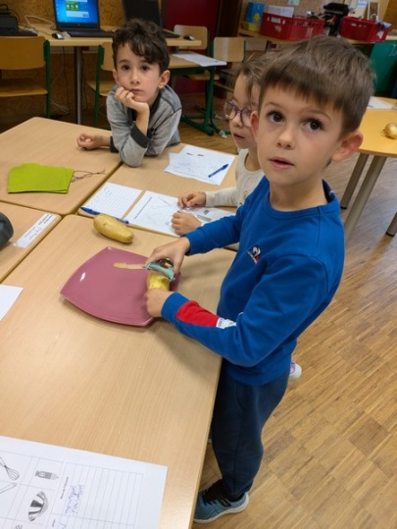**Nous avons commencé par goûter des meringues et du poivron.**

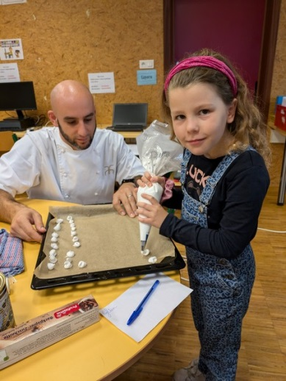**Puis, nous avons épluché et coupé les légumes, pour en faire une soupe.**

**Nous avons également préparé les meringues pour le dessert.**

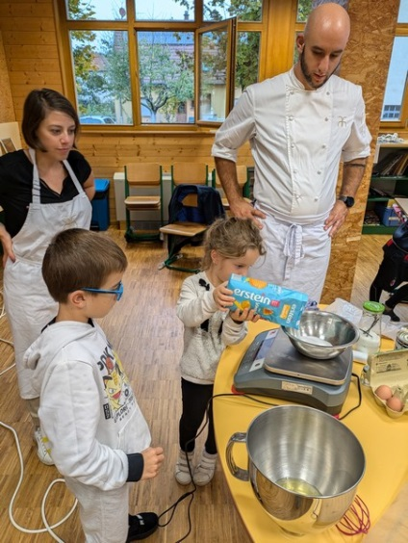**Avant de déguster nos préparations, nous avons interviewé Monsieur et madame Schuller qui travaillent dans un grand restaurant étoilé alsacien comme second de cuisine et cheffe de rang.**

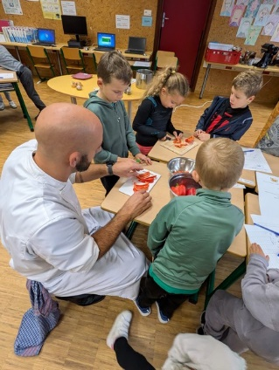**Nous avons adoré cuisiner avec M. et Mme Schuller, cela nous a permis de découvrir de nouvelles saveurs, et des ustensiles de cuisine.**

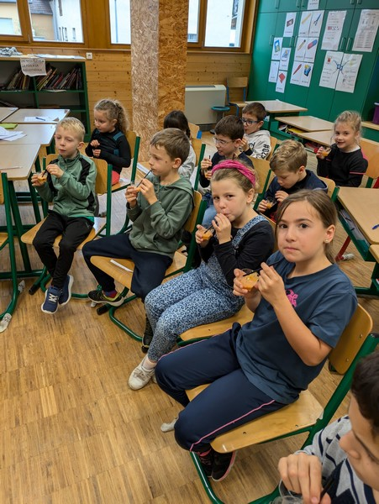**Le dessert était délicieux et la soupe savoureuse, nous nous sommes régalés, à refaire à la maison !**

